05.02.2016
СЭД-22-01-03-82

В соответствии со статьями 8, 41, 43, 45, 46, 57 Градостроительного кодекса Российской Федерации, на основании заявлений ООО «Проектно-строительная компания ФриВэй» от 04 сентября 2015 г. № СЭД-22-01-23-1336, Давыдова Эдуарда Сергеевича от 07 декабря 2015 № СЭД-22-01-23-2117, ООО «Строительно-монтажное управление № 3 Сатурн-Р» от 30 декабря 2015 № СЭД-22-01-23-2352, Пироговой Лии Галямовны от 30 декабря 2015 № СЭД-22-01-23-2356, ЖСК «Островского, дом 30» от 18 января 2016 № СЭД-22-01-23.2-32, в целях установления границ земельных участков, на которых расположены объекты капитального строительства, границ земельных участков, предназначенных для строительства и размещения линейных объектов:
1.Осуществить подготовку документации по планировке территории за счет собственных средств:
1.1. ООО «Проектно-строительная компания ФриВэй» в отношении территории, ограниченной кварталом № 1979, кварталом № 1998, ул.Пихтовой в Свердловском районе города Перми, согласно приложению 1 к настоящему распоряжению;
1.2. Давыдову Эдуарду Сергеевичу в отношении территории, ограниченной ул.Кустовой, кварталом № 909, кварталом № 911, ул.Краснополянской в Свердловском районе города Перми, согласно приложению 2 к настоящему распоряжению;
1.3. ООО «Строительно-монтажное управление № 3 Сатурн-Р» в отношении территории, ограниченной ул.Красновишерской, кварталом № 1021, ул.Фрезеровщиков в Мотовилихинском районе города Перми, согласно приложению 3 к настоящему распоряжению;
1.4. Пироговой Лии Галямовне в отношении территории, ограниченной ул.Глеба Успенского, ул.Краснофлотской, жилым зданием по ул.Краснофлотской, 29, ул.Елькина в Свердловском районе города Перми, согласно приложению 4 к настоящему распоряжению;
1.5. ЖСК «Островского, дом 30» в отношении территории, ограниченной ул.Луначарского, ул.Клименко, ул.Пушкина, ул.Николая Островского в Ленинском районе города Перми, согласно приложению 5 к настоящему распоряжению;
Подготовку документации по планировке территории осуществлять
в соответствии с техническим заданием, утвержденным департаментом градостроительства и архитектуры администрации города Перми, требованиями действующего законодательства.
2. Физические или юридические лица в семидневный срок с даты официального опубликования настоящего распоряжения вправе представить
в департамент градостроительства и архитектуры администрации города Перми предложения о порядке, сроках подготовки и содержании документации
по планировке территории, указанной в пункте 1 настоящего распоряжения.
3. Отделу Генерального плана и его реализации управления территориального планирования и механизмов реализации департамента градостроительства и архитектуры администрации города Перми:
3.1. в течение 30 календарных дней с даты подписания настоящего распоряжения обеспечить сбор и выдачу информации по исходным данным относительно территорий, указанных в пункте 1 настоящего распоряжения;
3.2. в течение 14 календарных дней с даты официального опубликования настоящего распоряжения с учетом поступивших от физических
или юридических лиц предложений о порядке, сроках подготовки и содержании документации по планировке территории, обеспечить подготовку, утверждение
и выдачу технических заданий на разработку документации по планировке территорий, указанных в пункте 1 настоящего распоряжения;
3.3. обеспечить рассмотрение подготовленной документации по планировке территорий, указанных в пункте 1 настоящего распоряжения, и подготовить заключения на соответствие требованиям градостроительного законодательства;
3.4. обеспечить подготовку и организацию проведения публичных слушаний в отношении документации по планировке территории в пределах компетенции с целью утверждения;
3.5. обеспечить опубликование распоряжения в печатном средстве массовой информации «Официальный бюллетень органов местного самоуправления муниципального образования город Пермь»;
3.6. обеспечить размещение (опубликование) распоряжения
на официальном сайте муниципального образования город Пермь
в информационно-телекоммуникационной сети Интернет.
4. Управлению информационного обеспечения градостроительной деятельности департамента градостроительства и архитектуры администрации города Перми разместить сведения о подготовке документации по планировке территории в информационной системе обеспечения градостроительной деятельности города Перми.
5. Настоящее распоряжение вступает в силу с даты официального опубликования в печатном средстве массовой информации «Официальный бюллетень органов местного самоуправления муниципального образования город Пермь», за исключением пункта 3.1, который вступает в силу с даты подписания настоящего распоряжения.
6. Контроль за исполнением распоряжения возложить на первого заместителя начальника департамента градостроительства и архитектуры администрации города Перми-главного архитектора Лапшина Д.Ю.

И.о.заместителя главы администрации
города Перми – начальника департамента
градостроительства и архитектуры Д.Ю.Лапшин

Приложение № 1
к распоряжению заместителя главы администрации города Перми-начальника департамента градостроительства и архитектуры от 05.02.2016 № СЭД-22-01-03-82

ТЕРРИТОРИЯ,
ограниченной кварталом № 1979, кварталом № 1998 в Свердловском районе города Перми, площадью 0,61 га

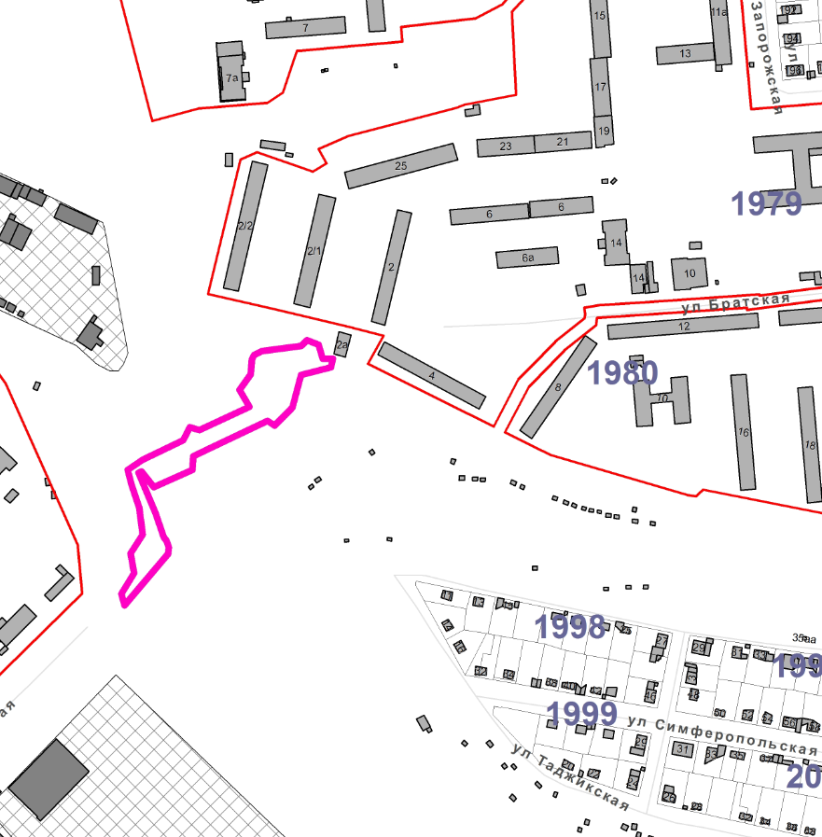

– граница территории для подготовки документации
по планировке территории.

Приложение № 2
к распоряжению заместителя главы администрации города Перми-начальника департамента градостроительства и архитектуры от 05.02.2016 № СЭД-22-01-03-82

ТЕРРИТОРИЯ,
ограниченная ул.Кустовой, кварталом № 909, кварталом № 911, ул.Краснополянской в Свердловском районе города Перми, площадью 3,84 га

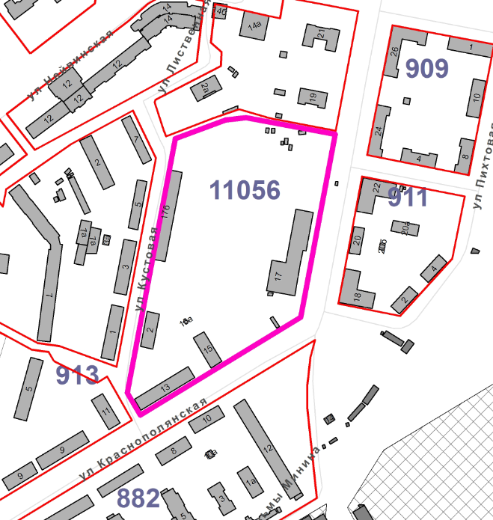

– граница территории для подготовки документации
по планировке территории.

Приложение № 3
к распоряжению заместителя главы администрации города Перми-начальника департамента градостроительства и архитектуры от 05.02.2016 № СЭД-22-01-03-82

ТЕРРИТОРИЯ,
Ограниченная ул.Красновишерской, кварталом № 1021, ул.Фрезеровщиков в Мотовилихинском районе города Перми,
площадью 0,16 га

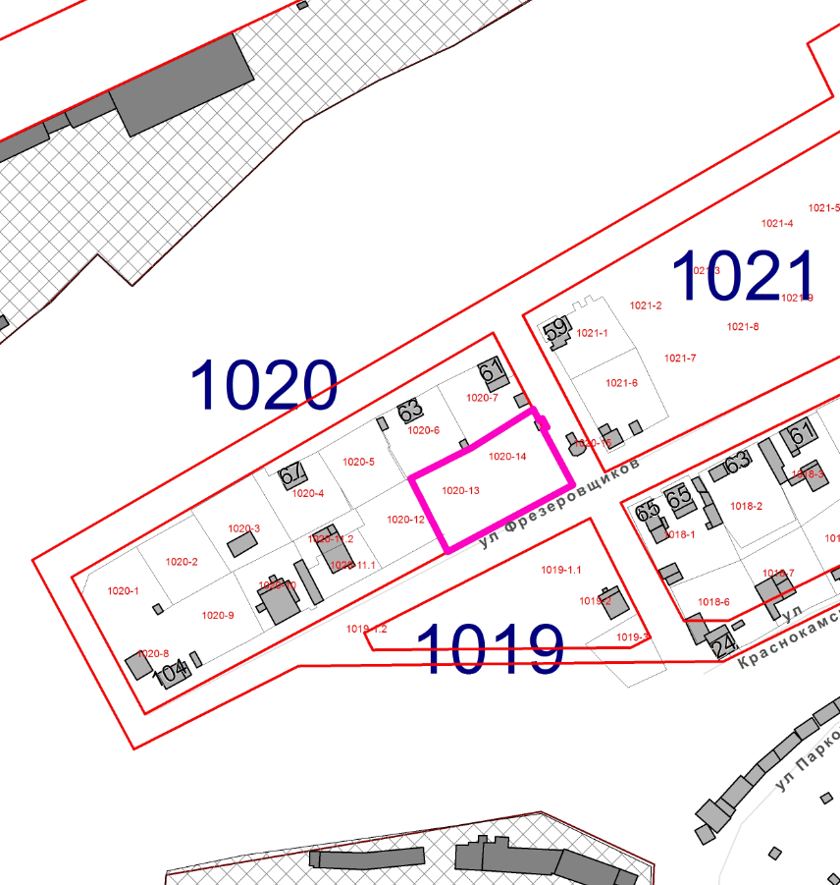

– граница территории для подготовки документации
по планировке территории.

Приложение № 4
к распоряжению заместителя главы администрации города Перми-начальника департамента градостроительства и архитектуры от 05.02.2016 № СЭД-22-01-03-82

ТЕРРИТОРИЯ,
ограниченная ул.Глеба Успенского, ул.Краснофлотской,
жилым зданием по ул. Краснофлотской, 29, ул.Елькина
в Свердловском районе города Перми, площадью 2,15 га

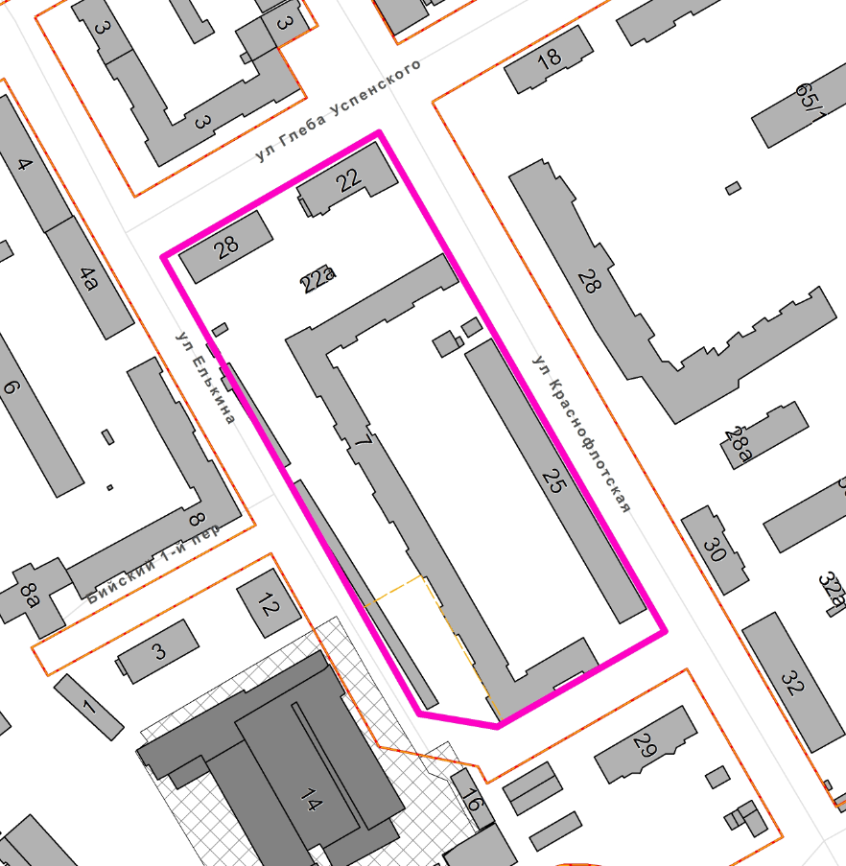

– граница территории для подготовки документации
по планировке территории.

Приложение № 5
к распоряжению заместителя главы администрации города Перми-начальника департамента градостроительства и архитектуры от 05.02.2016 № СЭД-22-01-03-82

ТЕРРИТОРИЯ,
ограниченная ул.Луначарского, ул.Клименко, ул.Пушкина,
ул.Николая Островского в Ленинском районе города Перми,
площадью 2,38 га

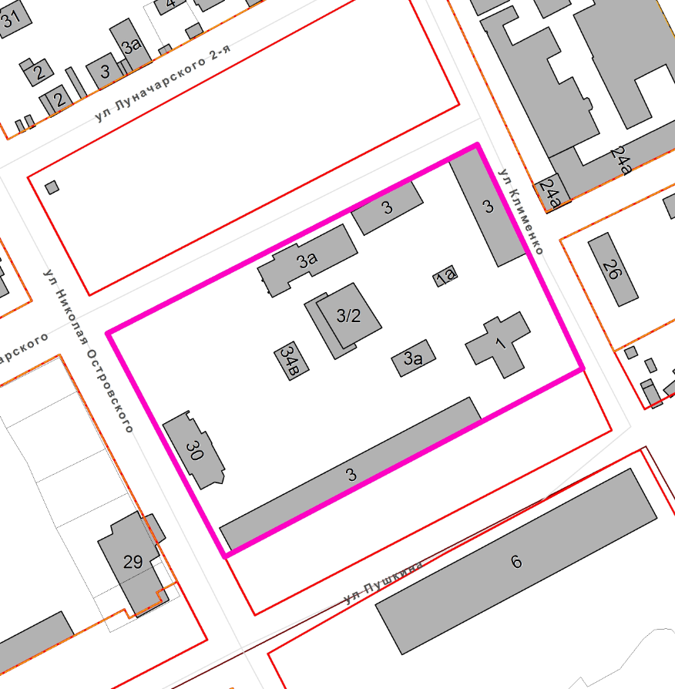

– граница территории для подготовки документации
по планировке территории.

